学员在线注册报名指南（2024版）

1. 学员在浏览器打开网址（<https://pxglxt.sicnu.edu.cn/>）

点击“培训学员注册”



1. 在注册账号页面，输入自己的身份证号码和手机号码。

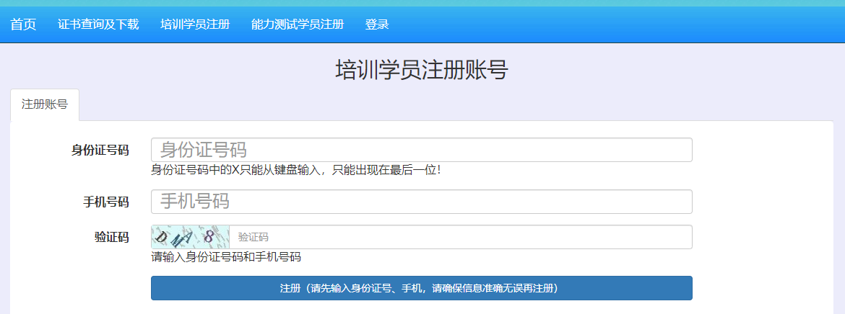

注意：身份证号码中的字符“X”，必须用键盘输入（不能粘贴），并且字符“X”只能出现在身份证号码的最后一位。



在输入过程中，输入框下方有个字符数量提示，会统计当前已经输入的位数

1. 输入完所有内容，点击下方的“注册”

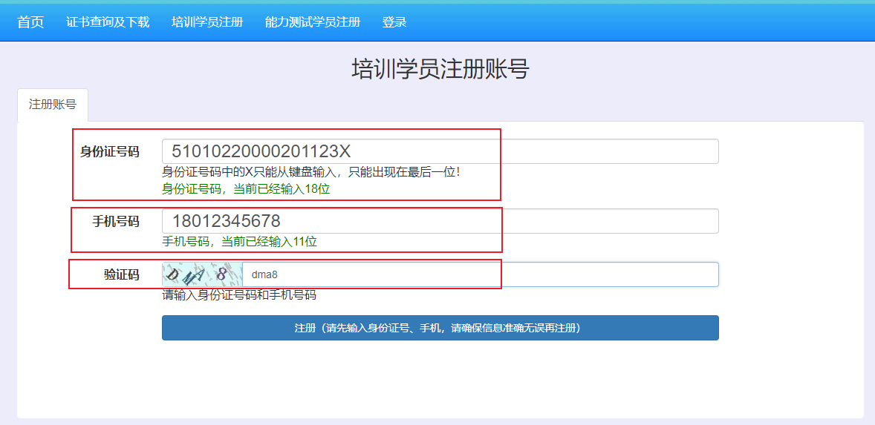

1. 如果提示身份证号码有误，请检查身份证号码！

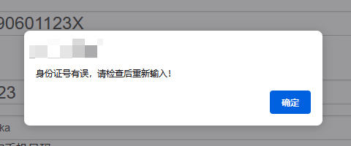

1. 如果提示身份证号码已经注册，说明账号已经存在（已经被注册了），请使用已经注册的信息登录



1. 如果身份证号码没有注册过，可以看到如下信息



这时，请学员一定要及时从网页复制出所有信息，避免后续报名中，忘记了自己输入的内容。

1. 完成注册后，请学员使用注册信息登录

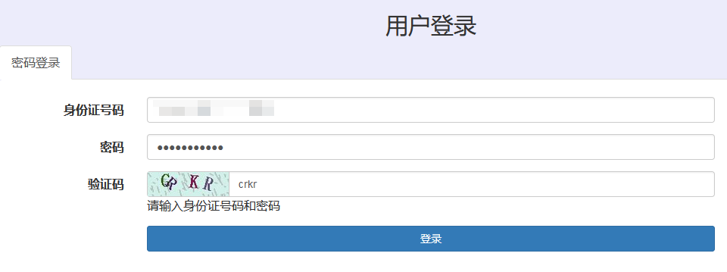

1. 登录后，请学员继续完善自己的信息，并提交到系统。

